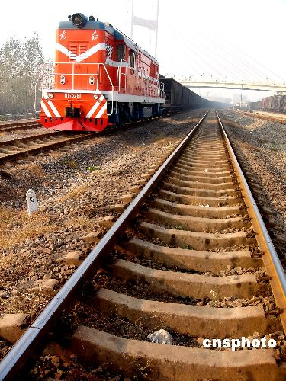105班19號　第四組　杜菀真

http://big5.xinhuanet.com/gate/big5/news.xinhuanet.com/fortune/2006-11/21/content_5354608.htm

資料來源：維基百科

網址:<https://zh.wikipedia.org/wiki/>台灣鐵道史

關鍵字:台灣鐵路 歷史

網頁名稱：臺灣鐵道史

資料內容：

臺灣鐵道史又稱臺灣鐵路史，可以追溯至[臺灣清治時期](https://zh.wikipedia.org/wiki/%E8%87%BA%E7%81%A3%E6%B8%85%E6%B2%BB%E6%99%82%E6%9C%9F)晚期，一般以[清朝](https://zh.wikipedia.org/wiki/%E6%B8%85%E6%9C%9D)臺灣首任巡撫[劉銘傳](https://zh.wikipedia.org/wiki/%E5%8A%89%E9%8A%98%E5%82%B3)於1887年成立全臺鐵路商務總局鋪設[臺灣鐵路](https://zh.wikipedia.org/wiki/%E8%87%BA%E7%81%A3%E9%90%B5%E8%B7%AF)為開始，但其實在1877年時基隆八斗子煤礦便已鋪設了輕便鐵道運送煤礦，為臺灣的第一段鐵路，但一般客貨運鐵路仍以劉銘傳所倡建的鐵路最早。

摘要：

台灣鐵道史又可稱為台灣鐵路史。劉銘傳於1887年成立全台灣商務總局舖設台灣鐵路，雖然1877年時基隆八斗子煤礦便已鋪設了輕便鐵道運送煤礦，但一般客貨運鐵路仍以劉銘傳所倡建的鐵路最早。

105班19號　第四組　杜菀真

資料來源：

網址:

關鍵字：

網頁名稱：

資料內容：

摘要：